INFORMACJA PRASOWA
Gdańsk, 14 lipca 2026 r.

ZPF: MŚP nie powinny czekać z ESG. Globalny rynek premiuje firmy gotowe na zmianę

Choć wiele małych i średnich firm nie ma bezpośredniego obowiązku raportowania ESG, coraz częściej musi odpowiadać na pytania banków, inwestorów i kontrahentów. Związek Przedsiębiorstw Finansowych w Polsce (ZPF) podkreśla, że ESG w sektorze MŚP przestaje być wyłącznie tematem regulacyjnym, a staje się narzędziem budowania konkurencyjności w globalnej gospodarce.

Eksperci ZPF wskazują, że małe firmy nie powinny traktować ESG wyłącznie jako wymogu regulacyjnego, lecz także jako element oceny wiarygodności firmy, jej zdolności do pozyskiwania finansowania i utrzymania relacji biznesowych. W globalnej gospodarce przewagę będą budować te przedsiębiorstwa, które potrafią szybko odpowiedzieć na oczekiwania rynku.

ESG jako narzędzie biznesowe, nie obowiązek

– Korekty wprowadzone pakietem Omnibus mogły dać części firm poczucie, że z ESG można poczekać. Zmiana regulacyjna nie oznacza zaniku presji rynkowej. Ta będzie raczej rosła – szczególnie wobec firm działających w większych łańcuchach wartości. Uważam, że jest już najwyższy czas, aby przejść od izolowanego myślenia o ESG do pełnego zrozumienia, że gospodarka jest globalna – a konkurencja nie czeka – podkreśla Marta Zbucka-Gargas, Koordynatorka Zespołu ds. ESG w ZPF.

ESG coraz mniej przypomina wyłącznie europejski projekt regulacyjny. W Stanach Zjednoczonych kwestie transformacji są coraz częściej łączone z bezpieczeństwem gospodarczym i przemysłowym, a Chiny konsekwentnie wpisują transformację energetyczną w strategie technologiczne i kontrolę łańcuchów dostaw. Dla polskich MŚP oznacza to jedno: konkurencja ma charakter globalny, a oczekiwania wobec firm nie zatrzymują się na granicy krajowych i unijnych przepisów.

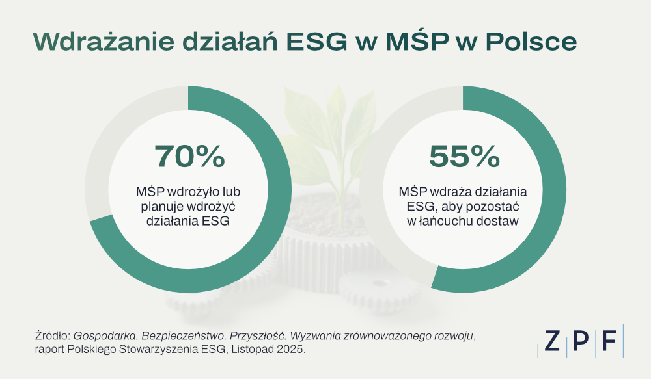

ESG przynosi wartości strategiczne w małej i średniej firmie

Dla wielu przedsiębiorców z sektora MŚP temat ESG jest wyzwaniem. Kojarzy się bowiem z kosztownymi raportami, skomplikowanymi regulacjami oraz dodatkowymi obowiązkami administracyjnymi.

Eksperci ZPF podkreślają, że najważniejsze aby zmienić perspektywę i nie traktować ESG wyłącznie jako wymogu regulacyjnego. Potrzebne jest przekonanie o wartości strategicznej zrównoważonego biznesu. W małych firmach ESG może być bowiem narzędziem efektywności kosztowej i usprawnić codzienne funkcjonowanie firmy. Uporządkowane dane oznaczają lepszą kontrolę kosztów (np. zużycia wody, energii), większą przejrzystość procesów oraz łatwiejsze zarządzanie ryzykiem. Z kolei gotowość do odpowiedzi na pytania z zakresu ESG przekłada się bezpośrednio na przewagę konkurencyjną.

– Jako ZPF zachęcamy naszych członków z sektora MŚP do podejmowania pierwszych kroków w obszarze ESG już dziś. W ramach Zespołu ds. ESG dzielimy się ekspercką wiedzą, dostępnymi narzędziami i dobrymi praktykami. Nie chodzi o skomplikowane raportowanie, ale o przygotowanie się na realne potrzeby rynku. Firmy, które zaczną wdrażać ESG już teraz, będą miały wyraźną przewagę, zarówno w dostępie do finansowania, jak i w relacjach z kontrahentami. To sprawi, że za rok czy dwa będą w zupełnie innym miejscu niż konkurencja – podkreśla Marcin Czugan, Prezes ZPF.

Firmy mają więcej danych, niż im się wydaje

W większości małych i średnich przedsiębiorstw duża część danych potrzebnych do odpowiedzi na pytania ESG już funkcjonuje. Problemem nie jest ich brak, lecz rozproszenie. Informacje środowiskowe znajdują się w księgowości i administracji (zużycie energii, paliwa, flota), dane dotyczące zatrudniania w działach HR (rotacja, wynagrodzenia, szkolenia). Elementy ładu organizacyjnego funkcjonują w postaci procedur RODO, zasad współpracy z dostawcami czy polityk wewnętrznych. Do tego dochodzą takie działania jak: modernizacja sprzętu, digitalizacja procesów, ograniczanie kosztów energii. Często nie są one bezpośrednio nazywane ESG, ale realnie się w ten obszar wpisują.

– W mojej ocenie 70–80 proc. małych i średnich firm nie musi zaczynać od zera. Dane już są, tylko należy je zebrać i opisać. Największą wartością jest szybkie i zwinne osiągnięcie gotowości do odpowiedzi na pytania rynku, bez budowania zbędnej struktury – twierdzi Marta Zbucka-Gargas, Koordynatorka Zespołu ds. ESG w ZPF.

Dla MŚP kluczowe jest przezwyciężenie strachu przed ESG i otwartość na poszukiwanie pomocy w zakresie zasobów i kompetencji. Takie wsparcie oferuje Zespół ds. ESG w ZPF, w ramach którego spotykają się duże, posiadające doświadczenie w raportowaniu firmy, jak i mniejsze przedsiębiorstwa, które dopiero debiutują w tym obszarze.

– Cel naszego Zespołu ds. ESG jest od początku jasny: włączać, a nie wykluczać. Upraszczać, a nie komplikować. Budować kompetencje, zanim pojawi się obowiązek. Chcemy, aby MŚP zrzeszone w ZPF nie tylko „nadążały” za ESG, ale wykorzystywały je jako narzędzie wzrostu – do zwiększania innowacyjności, efektywności i odporności biznesowej. Bo dobrze wdrożone ESG nie jest kosztem, tylko inwestycją w przewidywalność prowadzonego biznesu – wyjaśnia Marcin Czugan, Prezes ZPF.

ZPF proponuje ESG minimum

Liczba zapytań o ESG systematycznie rośnie. Przedsiębiorstwa, które posiadają choćby podstawowy zestaw informacji ESG, wyraźnie zyskują. Szybciej przechodzą procedury finansowe, sprawniej odpowiadają na zapytania klientów i są postrzegane jako bardziej wiarygodne przez kontrahentów.

– Zdajemy sobie sprawę, że nie wszystkie małe firmy są gotowe na VSME, pomimo że to uproszczony, dobrowolny standard raportowania ESG stworzony przez EFRAG właśnie z myślą o mikro, małych i średnich przedsiębiorstwach nienotowanych na giełdzie – zaznacza dr Marta Zbucka-Gargas.

Ekspertka podkreśla, że z perspektywy MŚP kluczowe jest jedno: podejście do ESG musi być proporcjonalne i adekwatne. Najlepszą strategią jest rozpoczęcie od tego, co firma już posiada. Pierwszy krok to przegląd dostępnych danych i dokumentów. Drugi ich uporządkowanie. Nie trzeba czekać na obowiązek regulacyjny ani wdrażać skomplikowanych systemów. Wystarczy podejście pragmatyczne: minimum działań, które daje realny efekt.

– Najlepsze projekty ESG w MŚP to te, które kończą się w kilka tygodni konkretnymi rozwiązaniami: checklistą, zestawem danych i rzeczowym dokumentem dla banku lub klienta – podkreśla dr Marta Zbucka-Gargas.

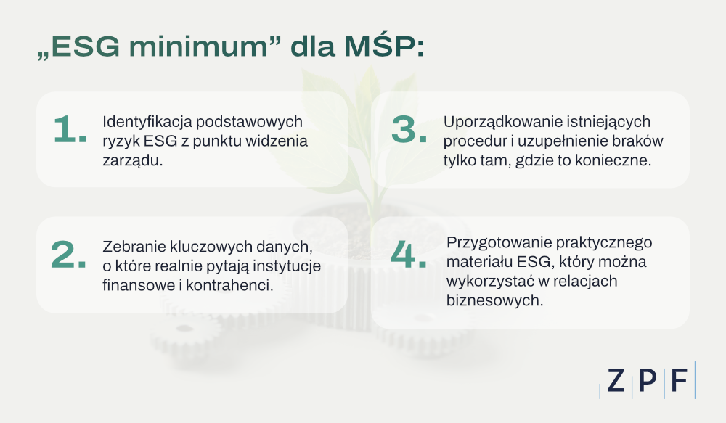

Komentarzami na temat ESG jako źródła przewagi konkurencyjnej w sektorze MŚP podzieliły się ekspertki z Zespołu ds. ESG w ZPF.

Emilia Szkudlarz, ESG Department Manager, Grupa KRUK

Dziś ESG przestaje być pytaniem „czy”, a zaczyna być pytaniem „czy jesteś gotowy”. I to niezależnie od tego czy firma jest mała, czy duża. Większość biznesów i tak działa w łańcuchach wartości, gdzie wymagania dużych graczy naturalnie przechodzą dalej. W praktyce oznacza to jedno: nawet jeśli formalnie nie masz obowiązków raportowych, rynek i tak zacznie ci zadawać konkretne pytania.

Coraz częściej ESG to po prostu element weryfikacji kontrahenta. Tak jak sprawdzamy stabilność finansową czy doświadczenie, tak coraz częściej patrzymy też na to, jak firma podchodzi do kwestii środowiskowych, społecznych i ładu. W KRUKu widzimy to bardzo wyraźnie i sami również uwzględniamy te aspekty w relacjach biznesowych.

Kluczowe stają się dane. Nie idealny raport, tylko konkretna odpowiedź. Jeśli firma potrafi pokazać, jak działa i jakie ma podejście do zrównoważonego rozwoju, ma znacznie większą szansę zostać w grze. A jeśli nie, ryzykuje, że po prostu wypadnie z łańcucha dostaw. Dlatego ESG to dziś nie jest temat „dla dużych”. To, według mnie, jest nowy standard prowadzenia biznesu.

Anna Kowalik, ESG Business Analyst, CRIF

ESG coraz wyraźniej redefiniuje funkcjonowanie łańcuchów wartości, a jego realnym nośnikiem są MŚP – podmioty dominujące w relacjach biznesowych. To właśnie przez łańcuchy wartości, a nie bezpośrednie regulacje, zrównoważony rozwój „wchodzi” do sektora MŚP, stając się nowym standardem prowadzenia biznesu.

Dziś ESG przestaje być dodatkiem – staje się jednym z kluczowych kryteriów wyboru dostawcy, obok jakości, coraz częściej ważniejszym niż cena. Jednocześnie wpływa na zarządzanie ryzykiem: brak danych i przejrzystości zwiększa ryzyko operacyjne, finansowe i reputacyjne w całym łańcuchu wartości, co przekłada się na decyzje zakupowe i dostęp do finansowania. Dla MŚP oznacza to zarówno ryzyko, jak i szansę. Firmy nieprzygotowane mogą być eliminowane z rynku, natomiast te, które uporządkują dane i wdrożą podstawowe praktyki ESG, budują przewagę konkurencyjną i wiarygodność. Kluczowe jest podejście operacyjne – ESG nie jest raportem, lecz sposobem prowadzenia biznesu i zarządzania ryzykiem. W tym kontekście standard VSME staje się wspólnym językiem ESG dla MŚP w UE, upraszczając raportowanie i jednocześnie wzmacniając presję rynkową na ujawnienia.

***

Związek Przedsiębiorstw Finansowych w Polsce (wcześniej Konferencja Przedsiębiorstw Finansowych w Polsce) powstał 27 października 1999 roku i obecnie skupia ponad 110 przedsiębiorstw z wielu sektorów polskiego rynku finansowego, w tym bankowości, zarządzania wierzytelnościami, pośredników finansowych, instytucji pożyczkowych, zarządzających informacją gospodarczą, odwróconej hipoteki w modelu sprzedażowym, fintech. Jest największą multisektorową organizacją podmiotów rynku finansowego w Polsce.

Od ponad 25 lat ZPF działa na rzecz rozwoju rynku finansowego w Polsce i podnoszenia standardów etycznych w branży, występuje aktywnie jako partner społeczny w procesach legislacyjnych, a także reprezentuje polskie instytucje finansowe w UE. ZPF to członek dwóch organizacji samorządowych na szczeblu europejskim: EUROFINAS (European Federation of Finance House Associations), zrzeszającej instytucje związane z rynkiem kredytu konsumenckiego w Europie oraz FENCA (Federation of European National Collection Associations), która reprezentuje interesy sektora zarządzania wierzytelnościami w Europie.

ZPF ma w swoim dorobku badawczym kilkaset raportów branżowych. Jest też organizatorem kongresów, webinarów i innych inicjatyw dla branży finansowej.


http://www.linkedin.com/company/zpf



